**云合一体化系统管理中心**

使 用 说 明 书

云合未来

目录

第一章 云合一体化系统管理中心产品简介 2

1.1产品简介 2

1.2运行环境 2

1.3技术特点 2

第二章 云合一体化系统管理中心的主要功能 3

2.1 主要功能 3

2.1.1 首页 4

2.1.2 注册账号 4

2.1.3 加密管理 5

2.1.4 账号查询 6

2.1.5 删除公司 8

# 

# 第一章 云合一体化系统管理中心产品简介

## 1.1产品简介

对于公司用户管理，传统的Excel表格随着使用时间增长，会出现数据量过大的、不能实时共享数据，数据安全不能得到保障。我公司推出的云合一体化管理中心系统针对上述情况做出了很好的对策。保障公司用户的数据安全，有效解决了对于公司用户的增添、修改、加密和删除等数据的保密性和准确性。

本产品使用纯B/S架构，基于当今最流行的服务器语言，前端利用基于JaveScript的JQuery框架，后端利用Entity Framework框架。在设计时充分考虑系统的易用性，本产品使用时不需要安装任何插件，从而降低了本产品的使用难度，提高了本产品的易用性。

如有需要请及时联系我们（微信）：

## 1.2运行环境

本产品基于最基础、最高效的Html + JavaScript + Css语言，即使电脑配置很低也能使用本产品，而且本产品对网络要求也不算太高，只要保证网络畅通即可使用本产品。

## 1.3技术特点

一、人性化设计

系统采用人性化设计，充分考虑操作者的特点，即使不是专业人员也能轻易掌握；

二、稳定性设计

全面采用目前市场上成熟、领先的技术，系统设计安全可靠；

三、扩展性设计

系统提供其它应用系统接口，可方便的将其它应用系统集成进来；

四、跨平台设计

系统全面支持Windows、Unix/Linux系列操作系统；

五、可追溯性设计

完善的操作日志管理，让系统管理员随时掌握系统的使用情况。

1. 云合一体化系统管理中心的主要功能

**2.1 云合未来教务系统演示**

**2.1.1 主要功能**

本系统兼备注册公司以及为公司进行加密管理、修改公司信息，删除公司的功能。

2.1.2登录

该页面是云合一体化系统管理中心登陆界面

输入正确的用户名和密码后，点击kappframework-zKjyQi(1)。

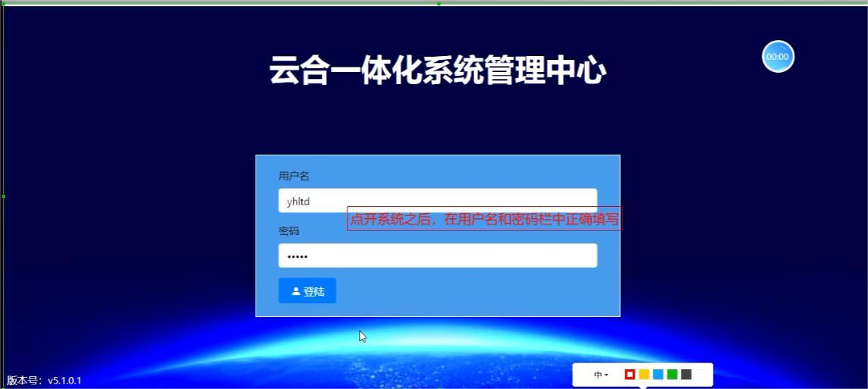

**2.1.3 首页**

该页面是首页面。

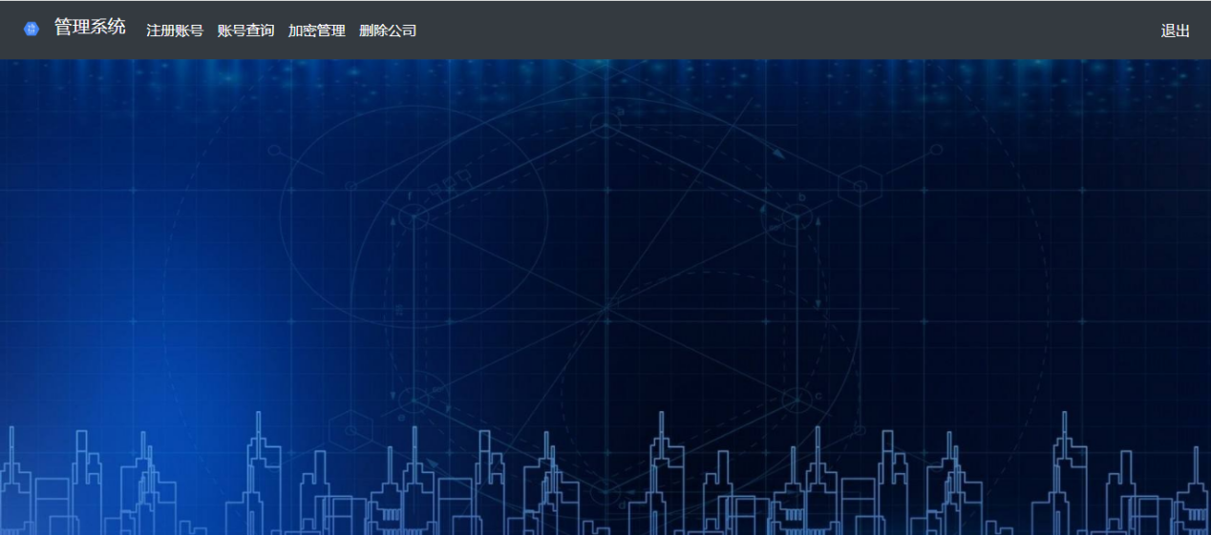

通过点击该页面kappframework-KOulwo(1)可以跳转到注册账号的页面。

**2.1.3 注册账号**

该页面主要作用是注册新的账号，通过填写对应的系统信息、公司名、用户名和密码后，点击按钮，在页面上方会显示“添加成功”字样，点击f9216c3bd54fcea2f88ad53af1e6059按钮。

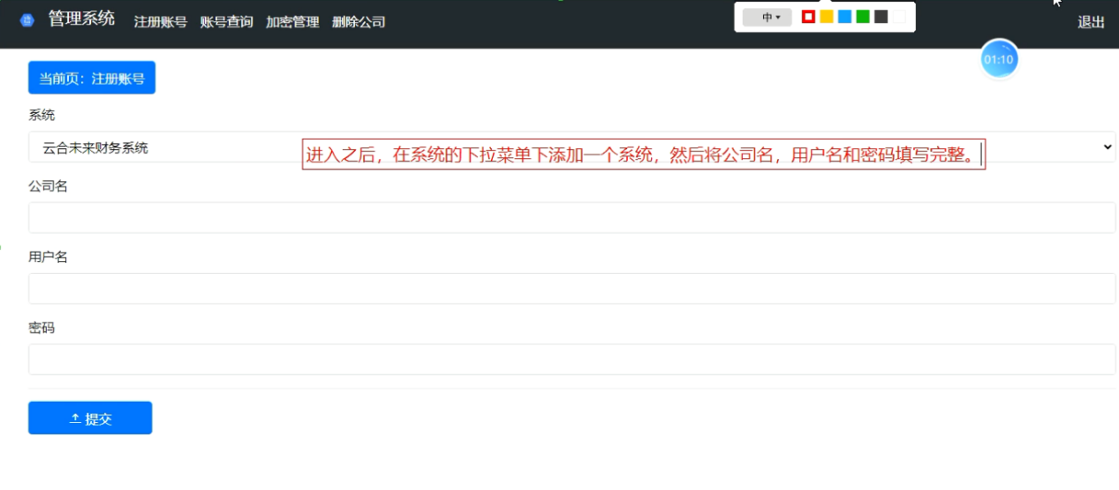

**2.1.4 加密管理**

该表记录了所有公司的信息，在这个表中可以进行修改公司信息、删除该公司的信息，刷新数据功能。

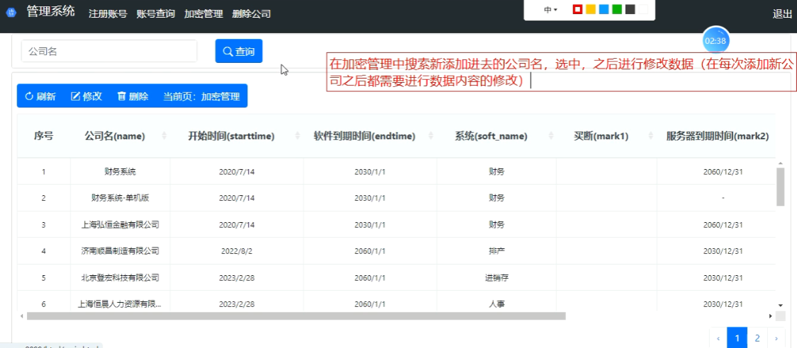

修改：点击下面图一中的修改按钮后。

会弹出下面图二的窗口，点选f9216c3bd54fcea2f88ad53af1e6059按钮后，进入下面图三的界面，

在该页面中修改数据，改好后点击按钮。

在页面上方会显示“确认要修改吗?”字样，点击f9216c3bd54fcea2f88ad53af1e6059按钮。

在页面上方会显示“修改成功”字样，点击f9216c3bd54fcea2f88ad53af1e6059按钮。

选择想要删除的公司，点击kappframework-DqYSQf(1)按钮后，该公司数据就被删除。

8d34ea1ade96f2229b0913156dc7af8图一

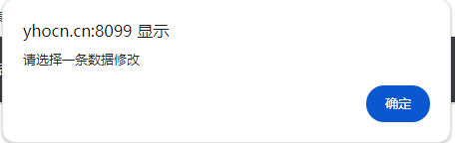图二

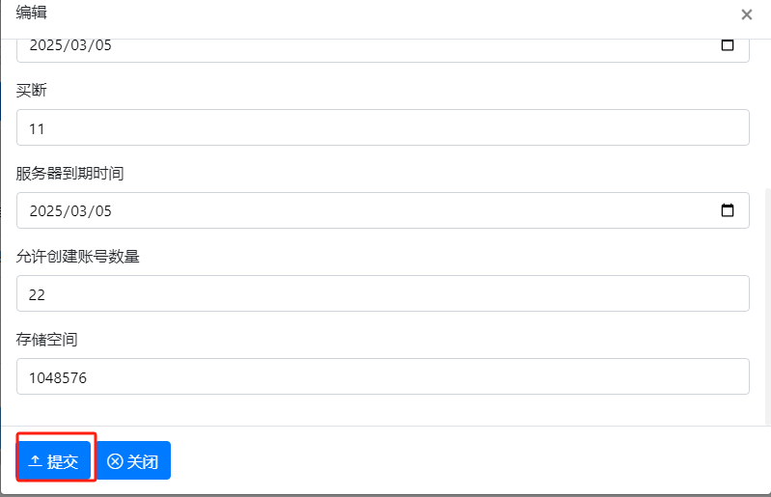图三

**2.1.5 账号查询**

该表进行查询操作，可以禁用公司、解禁公司

在账号查询表下，在下拉列表选择“XXX系统”，输入公司名和用户名，后点击1ec41f5636f62b02768b18fade4d2af按钮，就会搜索到所添加的公司。

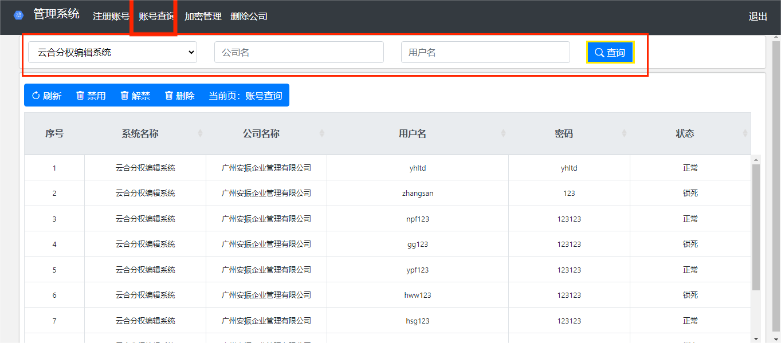

禁用公司：点击a0d5133b359668199f78ccc8e9a0127按钮，公司“状态”那一列显示kappframework-ENeOUA(1)，该账号禁用后不可登录。 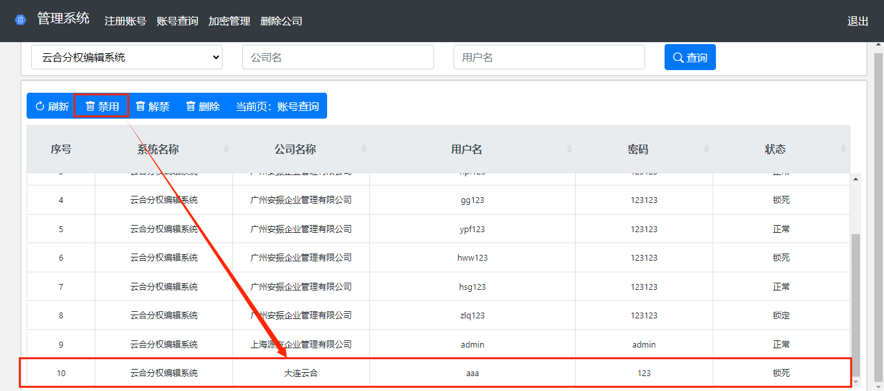

解禁公司：点击kappframework-ToXLdx(1)按钮，公司“状态”那一列显示kappframework-dOjsMx(1)，解禁后该账号可以登录。

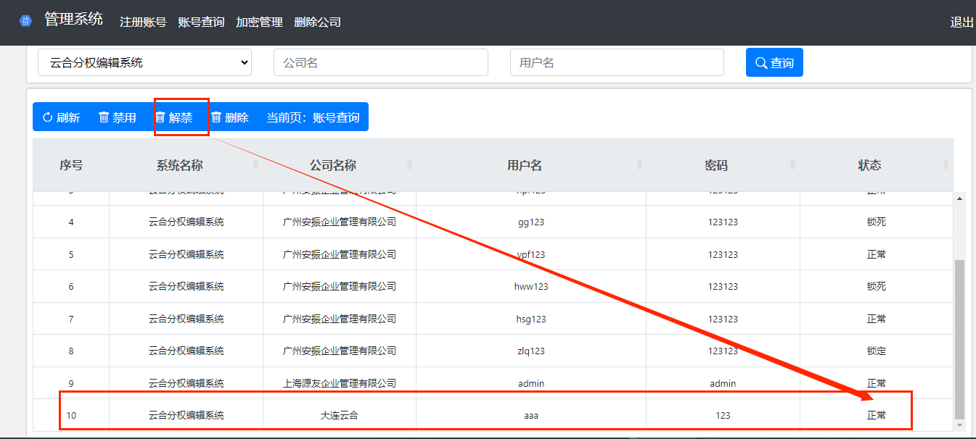

选择想要删除的公司，点击kappframework-DqYSQf(1)按钮后，该公司数据就被删除。

**2.1.6 删除公司**

该表中进行删除功能，在系统下拉列表中选择要删除的系统和公司，点击kappframework-DqYSQf(1)按钮后，该公司数据就被删除。

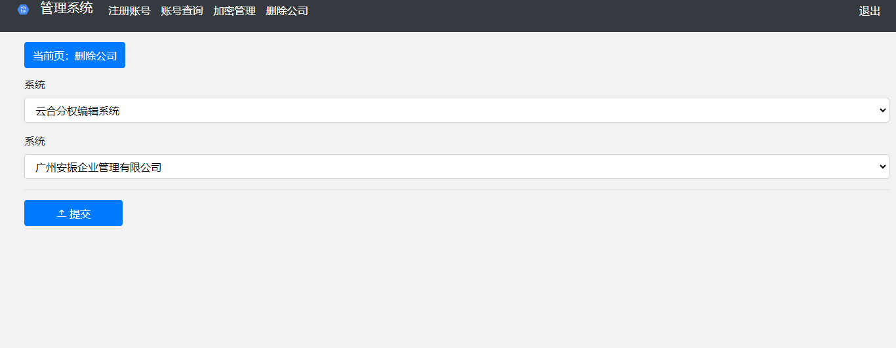

教务系统http://yhocn.cn:9083/aa.action

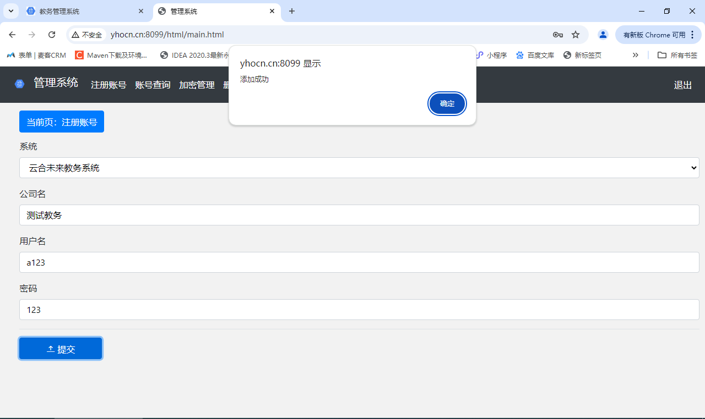

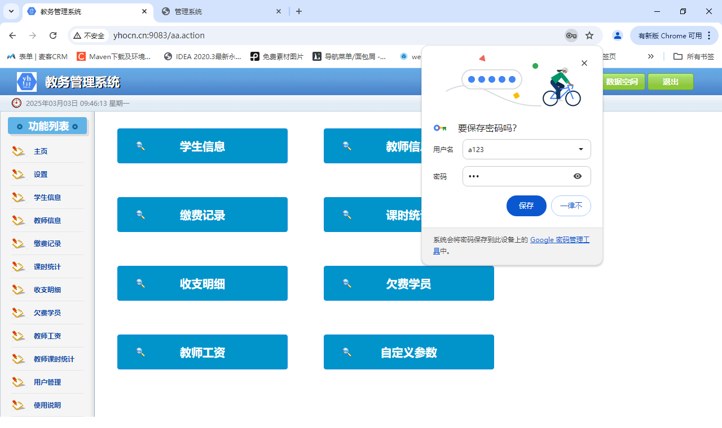

进销存系统http://yhocn.cn:8010/Myadmin/login.aspx

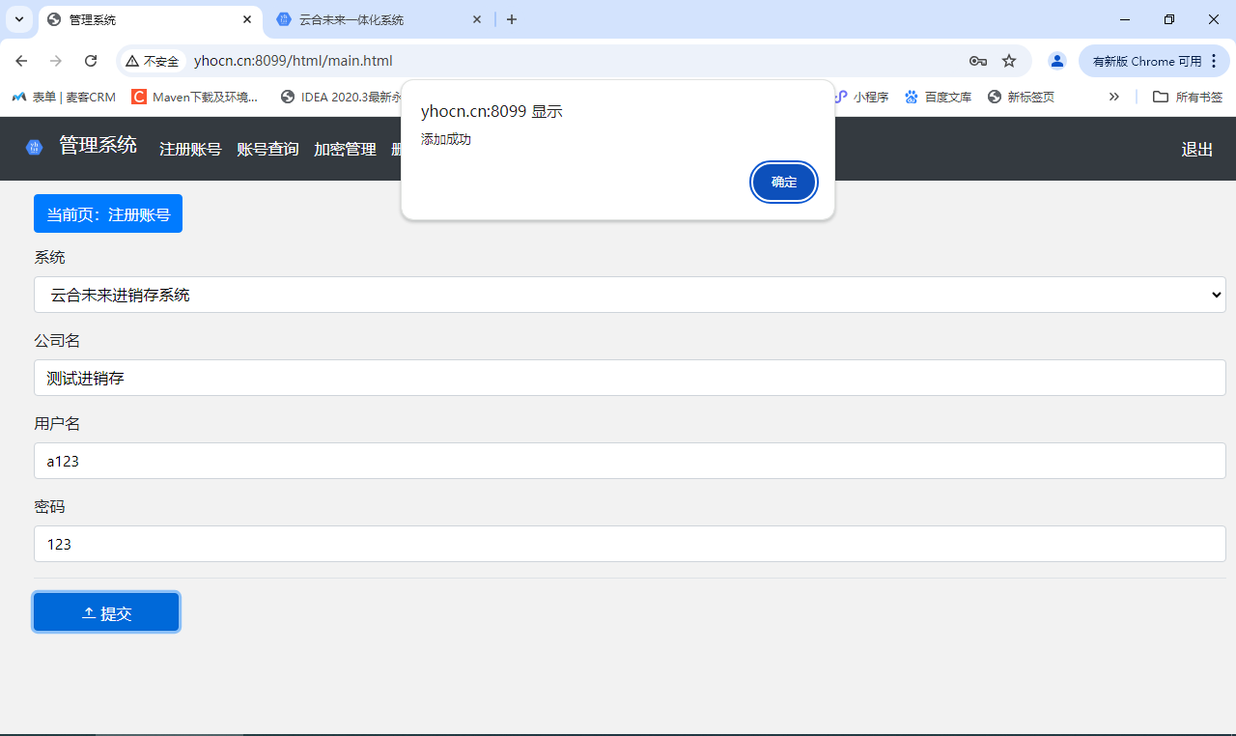

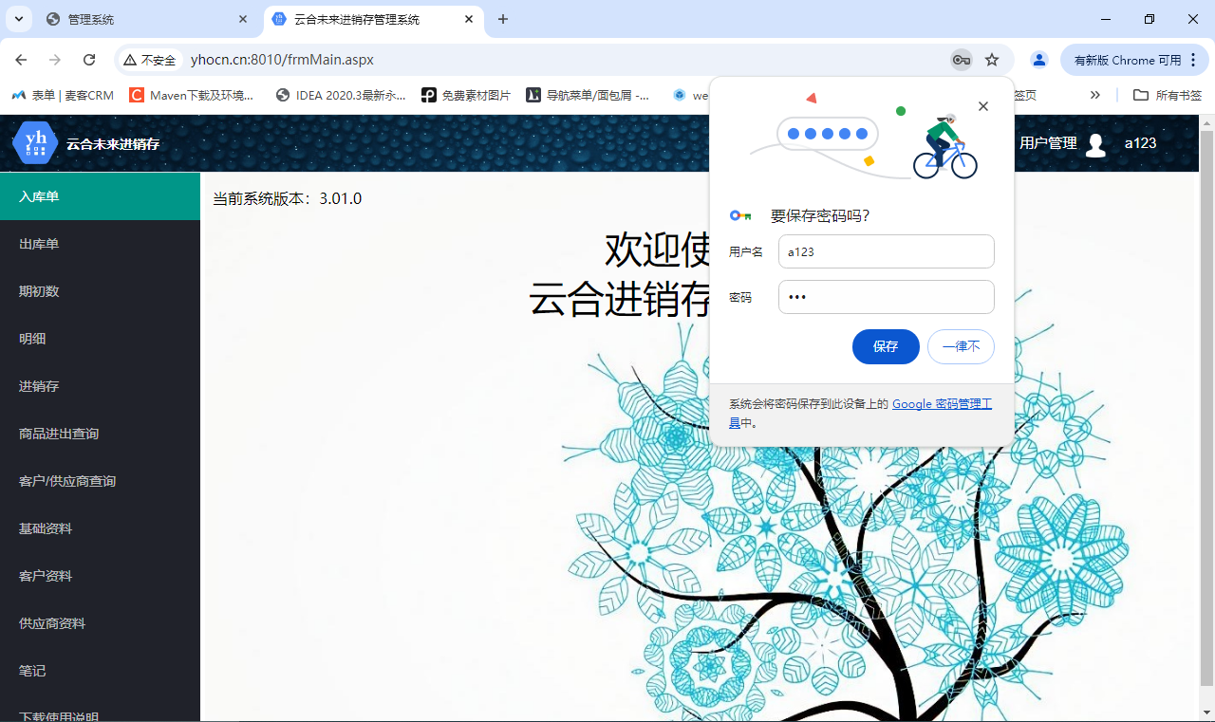

财务系统http://yhocn.cn:8010/Myadmin/login.aspx

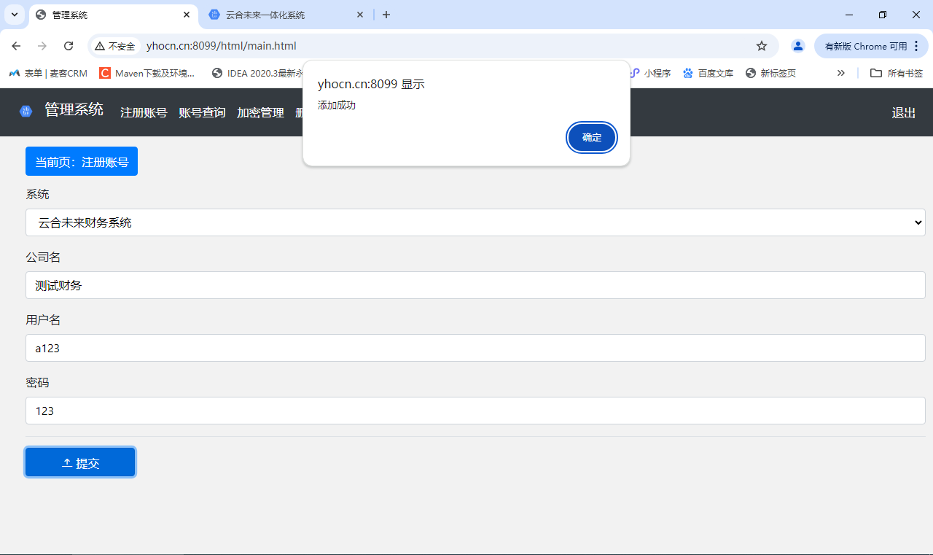

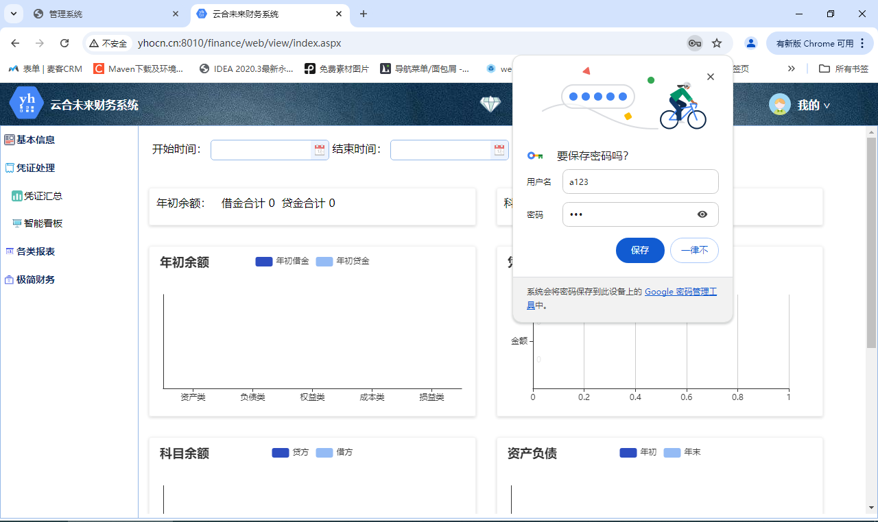

排产管理系统http://yhocn.cn:8010/Myadmin/login.aspx

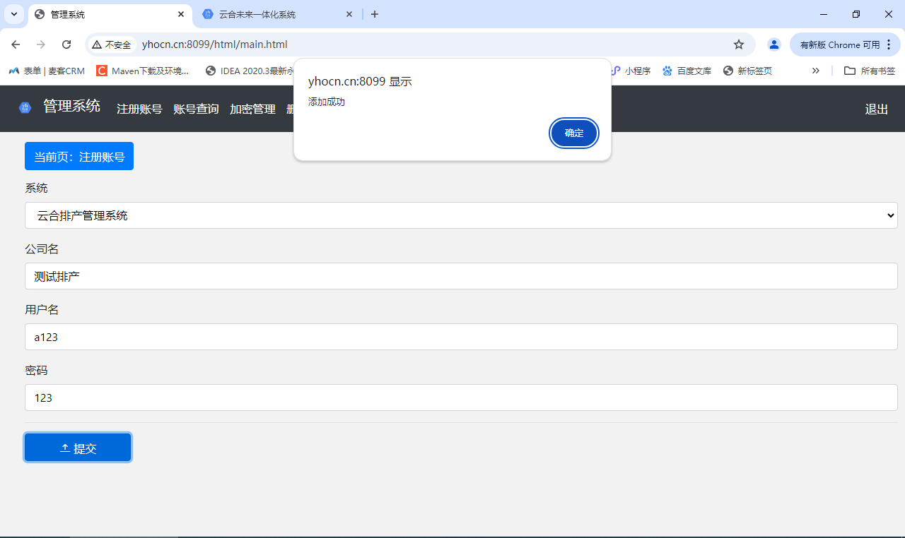

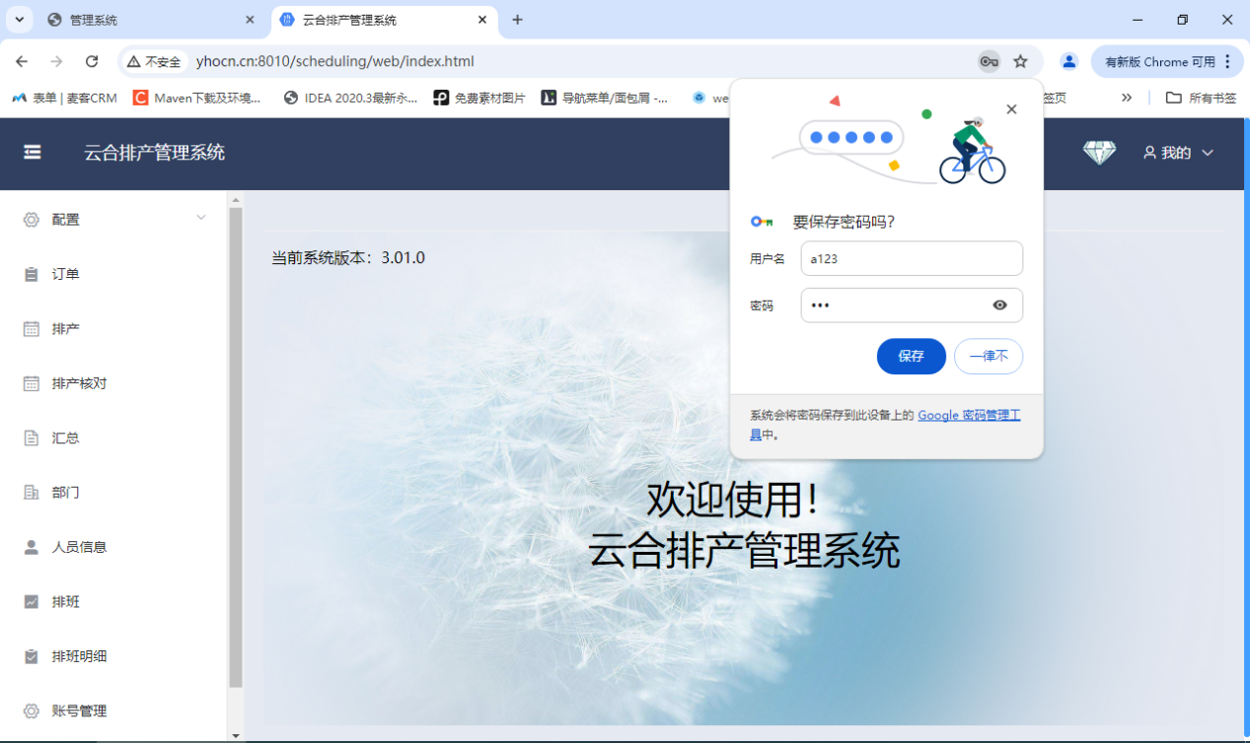

人事管理系统http://yhocn.cn:8010/Myadmin/login.aspx

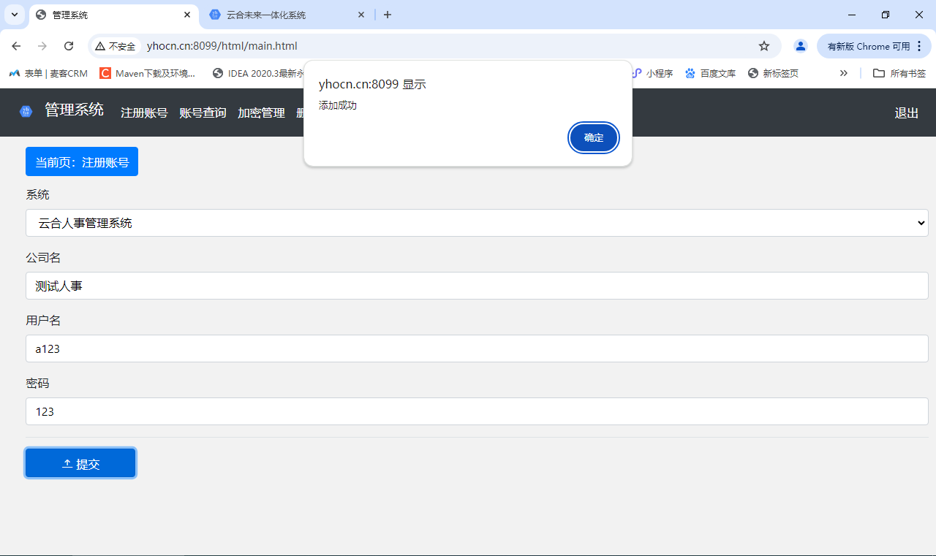

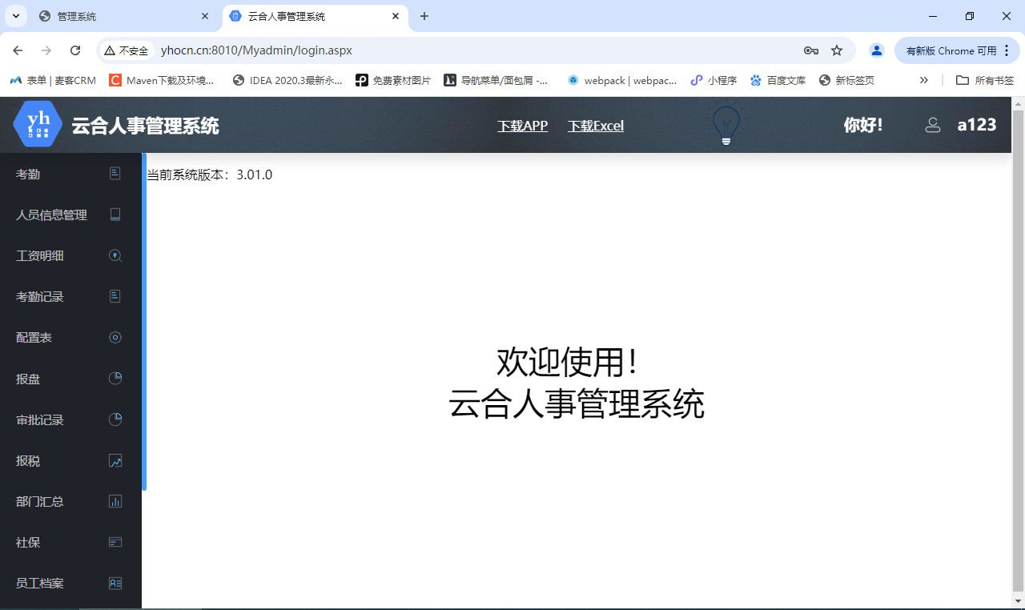

信息采集系统http://yhocn.cn:9086/login.html

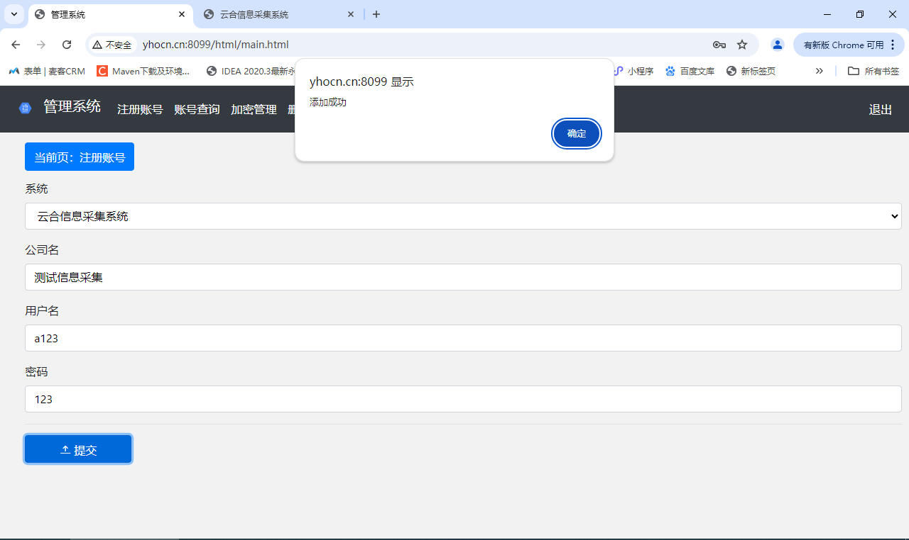

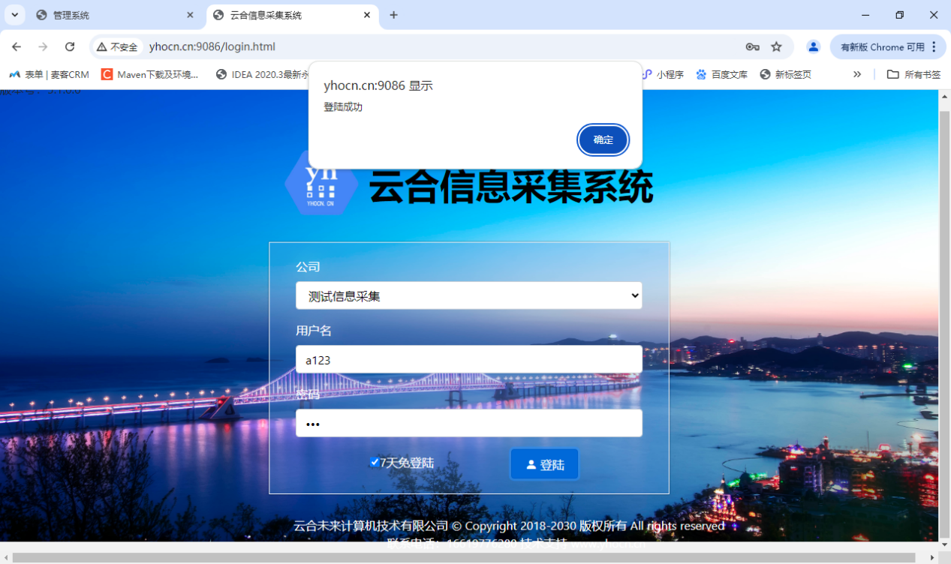

分权编辑系统<http://yhocn.cn:9085>

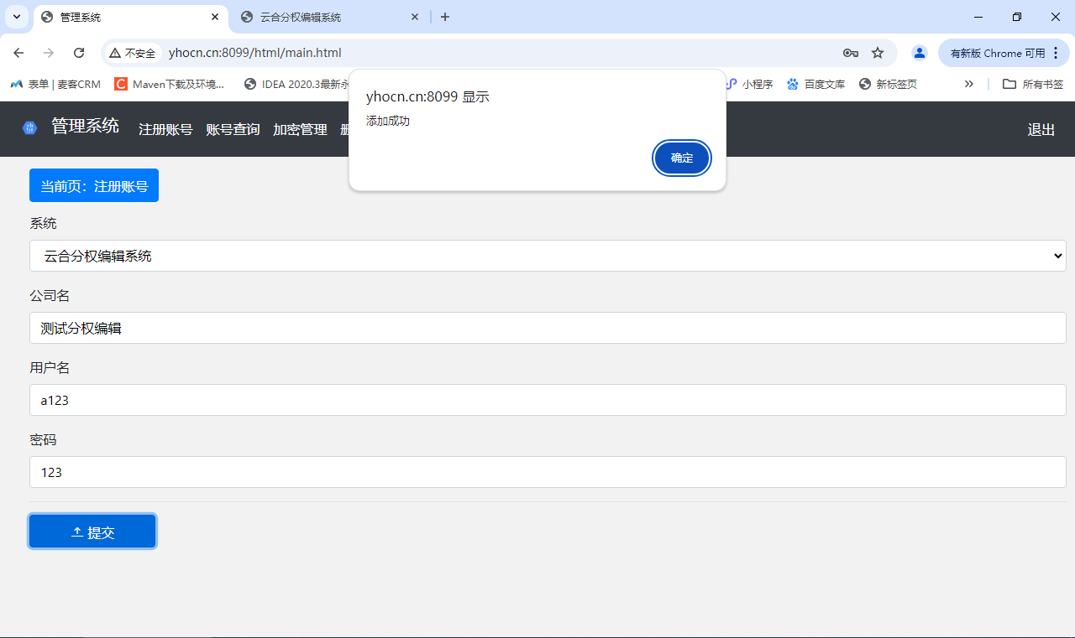

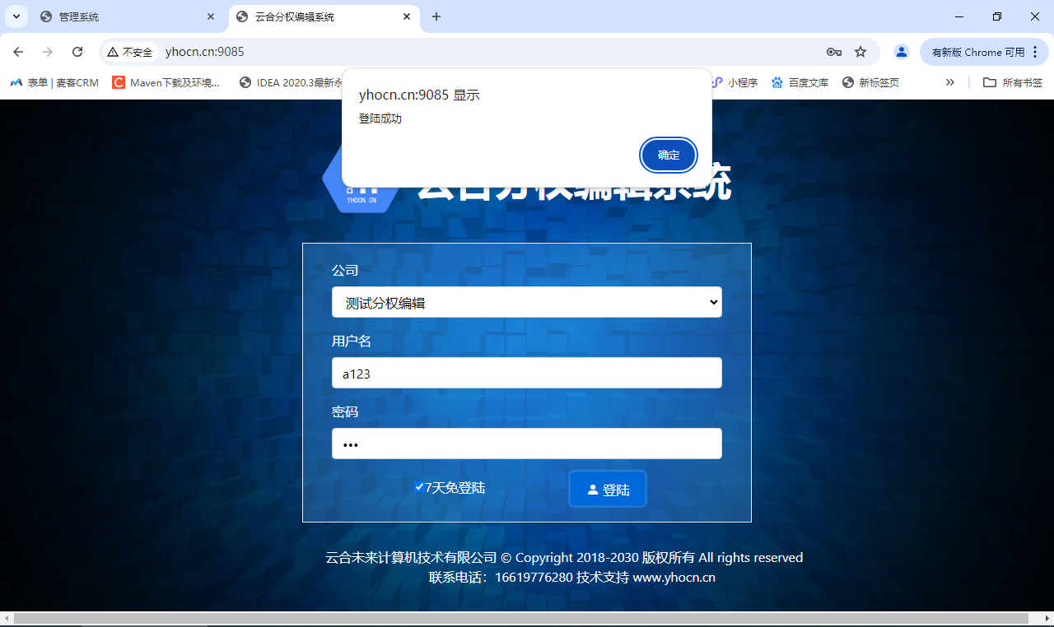

门店收银系统http://yhocn.cn:3000/users

